Ковалёв Александр Александрович, к.т.н. Национальный университет гражданской защиты Украины

СИСТЕМА УЛАВЛИВАНИЯ ПАРОВ ТОПЛИВА КАРБЮРАТОРНЫХ ДВИГАТЕЛЕЙ
Система улавливания паров топлива предназначена для устранения загрязнения окружающей среды, вызванного испарениями из топливного бака и поплавковой камеры карбюратора. При повышенной температуре окружающего воздуха данные испарения весьма значительны и оказывают негативное токсическое воздействие на окружающую среду и здоровье человека. Наибольшее их количество возникает после остановки автомобиля, когда в поплавковой камере происходит интенсивное кипение топлива, а через пробку бензобака происходит сброс избыточного давления. Применение данной системы на автомобилях с карбюраторными двигателями, весьма желательно, так как имеющиеся в пробке топливного бака клапаны нередко способствуют выплескиванию части топлива из топливного бака на виражах, в то же время наличие этих клапанов обязательно, так как они обеспечивают впуск воздуха в топливный бак при возникновении в нем разрежения по мере расходования топлива и сброс излишнего давления при нагревании бака. Применение системы улавливания паров бензина позволяет выполнить пробку топливозаливной горловины герметичной, при этом полностью выполняя функции по контролю за давлением в топливном баке.
Главным узлом системы улавливания паров топлива (рис. 1) является адсорбер 15 – емкость объемом несколько литров, заполненная адсорбентом - веществом, поглощающим испарения топлива. В качестве адсорбента обычно используется активированный уголь. В верхней части адсорбера установлены два управляемых разрежением клапана 13 и 14, имеющие рабочие диафрагмы и запорные органы. Рабочая полость диафрагмы клапана 13 сообщается с задроссельным пространством впускной трубы под карбюратором и при наличии в ней разрежения клапан закрыт. Управление клапаном 14 производится разрежением, подводимым через соленоидный клапан 10, управляемый от штуцера вакуумного регулятора опережения зажигания. Для сглаживания пульсаций давления устанавливается специальный демпфер 12. Клапан 14, в отличие от клапана 13, открыт при наличии разрежения в его рабочей полости. Нижняя часть адсорбера под слоем активированного угля сообщается с атмосферой через канал 16.
Узлы системы улавливания паров топлива являются неразборными и соединены гибкими шлангами. Пары бензина поглощаются в адсорбере 15 активированным углем. Пары подводятся к адсорберу из топливного бака 20 через сепаратор 22, гравитационный клапан 19 и двухходовой клапан 18, а при неработающем двигателе также из поплавковой камеры 3 карбюратора 4. При неработающем двигателе разрежение во впускной трубе отсутствует, при этом диафрагменный клапан 13 открыт, в результате чего топливные испарения из поплавковой камеры карбюратора 3 свободно поступают через трубопровод 6 в адсорбер, поглощаясь активированным углем. Одновременно пары топлива из бензобака, проходя сепаратор 22 и гравитационный клапан 19, открывают своим давлением двухходовой клапан 18 и также поступают в адсорбер. При этом активированный уголь в адсорбере накапливает испарения топлива, не позволяя им выходить в атмосферу.
После запуска двигателя во впускной системе появляется разрежение, диафрагменный клапан 13 закрывается и разобщает поплавковую камеру карбюратора с адсорбером. Когда включен соленоидный клапан 10 (режим частичных нагрузок), то разрежением во впускной трубе 5 открывается диафрагменный пневмоклапан 14. При этом через патрубок 16 и жиклер 7 происходит продувка адсорбера 15 и регенерация заполняющего его активированного угля. Двухходовой клапан 18 обеспечивает соединение полости адсорбера с элементами вентиляции топливного бака только при определенных значениях разности давлений в этих магистралях, так, чтобы при незначительных величинах разрежения и давления в баке клапан был закрыт, предотвращая постоянное отсасывание паров из топливного бака. Гравитационный клапан 19 предотвращает вытекание топлива из бака при опрокидывании автомобиля для предотвращения его возгорания – в вертикальном положении клапан открыт, при наклоне более чем на 90^{о} клапан закрывается. Сепаратор 22 предназначен для возвращения охладившихся и сконденсировавшихся паров топлива обратно в топливный бак.
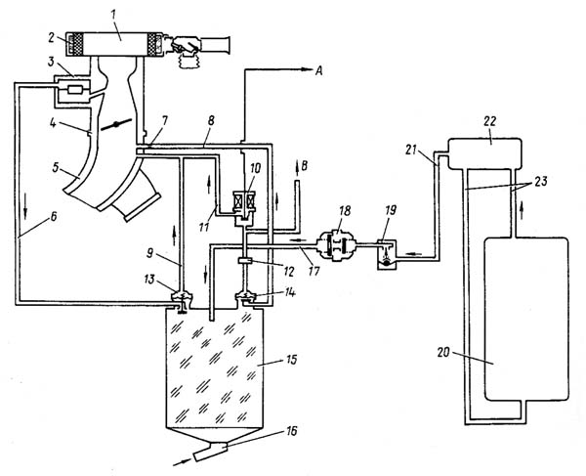
Рисунок 1 – Система улавливания паров топлива

1 – воздушный фильтр, 2 – адсорбирующий фильтрующий элемент, 3 – поплавковая камера карбюратора, 4 – карбюратор, 5 – впускной коллектор, 6, 8, 9, 11, 17, 21, 23 – гибкие шланги, 7 – жиклер, 10 – соленоидный клапан, 12 – демпфирующий клапан, 13, 14 – пневмоклапаны адсорбера, 15 – адсорбер, 16 – воздушный патрубок, 18 – двухходовой клапан,
19 – гравитационный клапан, 20 – топливный бак, 22 – сепаратор.

